简号 J1⑧222：残牍（凡有不当律令者）

来源出处
里耶古城一号井第八层出土，原整理号 8-222。
释文、注释：《里耶秦简牍校释》第一卷，第 118 页。
图版、单字字形：秦簡字形庫（www.kaom.net）《里耶1》。

图片
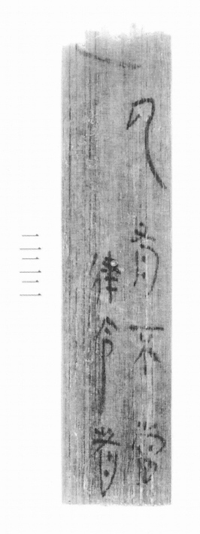
图1 里耶秦简 8-222 实物照片。出处：秦簡字形庫（www.kaom.net）《里耶1》图版。
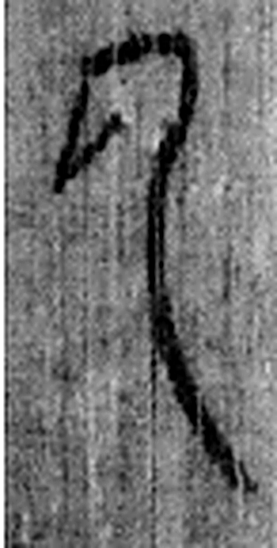 凡 最括也。从二，二，偶也。从绅，绅，古文及。（《说文解字》卷十三·二部）
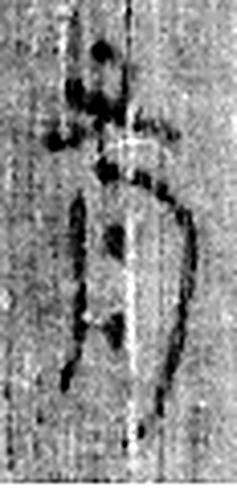 有 不宜有也。《春秋傳》曰：“日月有食之。”从月又聲。凡有之屬皆从有。（《说文解字》卷七·有部）
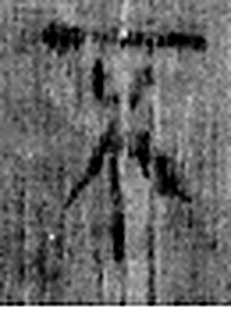 不 鳥飛上翔不下來也。从一，一猶天也。象形。凡不之屬皆从不。（《说文解字》卷十二·不部）
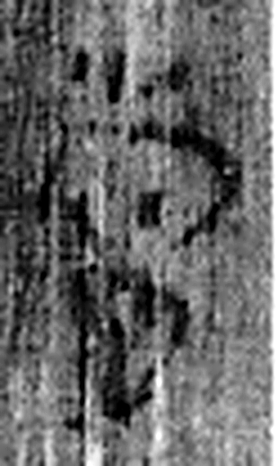 當 田相值也。从田尚聲。（《说文解字》卷十三·田部）
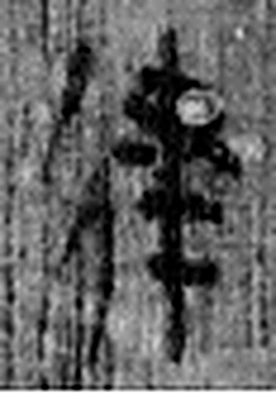 律 均布也。从彳聿聲。（《说文解字》卷二·彳部）
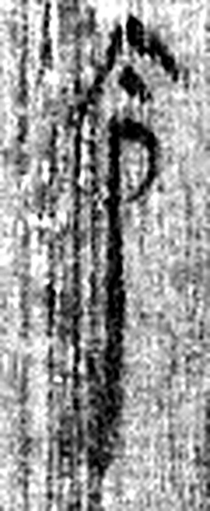 令 發號也。从亼、卪。（《说文解字》卷九·卩部）
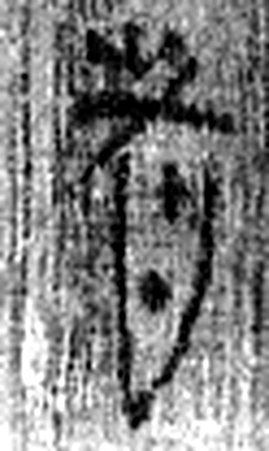 者 別事詞也。从𪞶纺聲。纺，古文旅字。（《说文解字》卷四·𪞶部）
图2 8-222 逐字字形与本义（共 7 字，按原简文字序）。字形出处：秦簡字形庫（www.kaom.net）《里耶1》；本义出处：《说文解字》大徐本。

释文
〼凡有不当Ⅰ
〼□ 律令者^{［1］}Ⅱ8-222

文字
以下照录《里耶秦简牍校释》第一卷注文。
[1] 看书写位置，也许“凡有不当律令者”连读。

书法
残牍两栏：「凡有不当」「□律令者」，栏末以Ⅰ、Ⅱ标序。（据图1）

简牍形制
残牍，单面书写，字分两栏。（据释文）

书写方式
墨色中等。（据图1）

美育价值
《校释》说这两栏大概要连读——分栏写法有时会切断一句话。

